

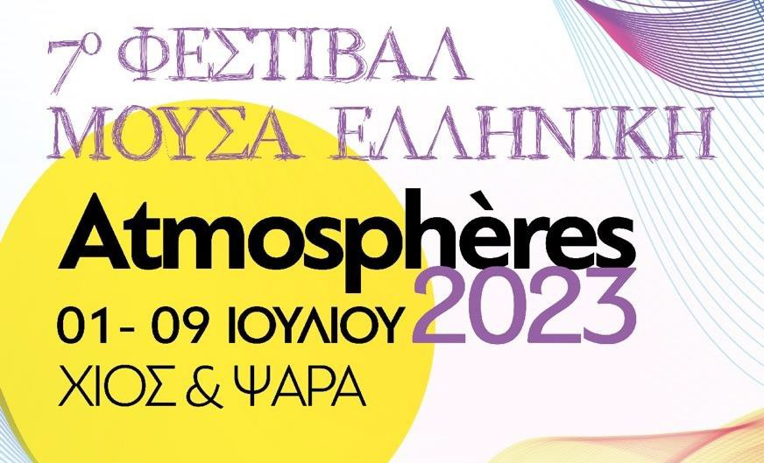

Βιογραφικά Βασικών Συντελεστών

Ελευθερία Λυκοπάντη

Φιλόλογος, πιάνο, φωνή, Καλλιτεχνική Διεύθυνση του Φεστιβάλ

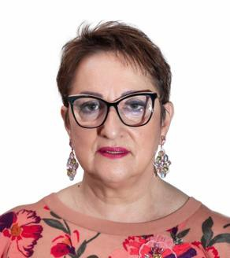Γεννήθηκε στον Πειραιά. Σε ηλικία 17 χρόνων πήρε από το Εθνικό Ωδείο
Αθηνών το πτυχίο του πιάνου με καθηγήτριες αρχικά την Κρινιώ Καλομοίρη και
μετά την Ιόλη Μπουκουβάλα. Αργότερα πήρε και το δίπλωμα πιάνου με τη
Μυρτώ Μαυρίκου. Στο Ωδείο Αθηνών έκανε ανώτερα θεωρητικά με τον
Μενέλαο Παλλάντιο και φωνητική με τη Μιρέιγ Φλερύ.

Σπούδασε κλασική φιλολογία στο Πανεπιστήμιο Αθηνών . Στη διάρκεια των
σπουδών της εργάστηκε ως βοηθός του μαέστρου Κώστα Χαραλαμπίδη στη
χορωδία του Πανεπιστημίου Αθηνών. Διορίστηκε στη Χίο ως φιλόλογος και
αφυπηρέτησε μετά από 31 χρόνια.

Το 1982 ίδρυσε σε συνεργασία με τον γιατρό Τζώνη Μελέκο τη Χορωδία Χίου,
την οποία διηύθυνε επί 35ετία, ως το 2017, οπότε την παρέδωσε στην άξια διάδοχο, μαθήτριά της και επί
πολλά χρόνια μέλος της Χορωδίας Χίου μαέστρο Αγγέλα Τσιμπιρλού.

Κατά τη θητεία της η Χορωδία Χίου συνεργάστηκε με πολλούς μαέστρους (Κοντογεωργίου, Αλεβίζος,
Παπακωνσταντίνου, Καρβούνης, Κλάψης, Πατρικίδης κ.ά.}, φιλοξένησε 19 χορωδίες από την Ελλάδα, την
Κύπρο και το εξωτερικό στα πλαίσια πολιτιστικών ανταλλαγών ( «Τραγουδιστές», Εμπορικής Τράπεζας,
Vocale Neuburg, “Interlude Saint Marcellin”, Προοδευτικής Κίνησης Λάρνακας, παιδικές χορωδίες Αγίας
Τριάδος Θεσσαλονίκης, Ρόδου, Πολυγύρου, κολλεγίου Ανατόλια κ.ά), πήρε μέρος σε πολλά φεστιβάλ (Κηφισιάς, Κεφαλονιάς, Σύρου, Αθηνών, Καρδίτσας, Τρίπολης κ.ά) και τραγούδησε σε πολλές ελληνικές
πόλεις και στο εξωτερικό, όπως στην Οδησσό, στο Voralbeg της Αυστρίας, στη Σμύρνη, στη Λάρνακα, στα
ελληνόφωνα χωριά της Κάτω Ιταλίας κ.α. Προσκάλεσε επίλεκτους καλλιτέχνες για συναυλίες στις οποίες
συμμετείχε σχεδόν πάντα και η ίδια η Χορωδία Χίου, διοργάνωσε μουσικοφιλολογικές εκδηλώσεις με
σπουδαίους ομιλητές, συνεργάστηκε με πολλούς συνθέτες (Βασιλειάδης, Πλέσσας, Λάγιος, Τόκας,
Θαλασσινός, Τσιαμούλης, Οικονομίδης, Παυλάκος κ.ά.), οργάνωσε σεμινάρια και επιμελήθηκε την
επανέκδοση της ιστορικής συλλογής «Δημοτικές μελωδίες της νήσου Χίου» του Γάλλου φιλέλληνα και
γλωσσολόγου H. Pernot. Συνεργάστηκε, τέλος, με ανθρώπους του θεάτρου και του κινηματογράφου,
εικαστικούς, φιλολόγους και θεολόγους και με πολλούς Χιώτες μουσικούς, τραγουδιστές, ψάλτες,
πολιτιστικούς συλλόγους, θεατρικά σχήματα.

Η Ελευθερία Λυκοπάντη έκλεισε τη θητεία της ως μαέστρος της Χορωδίας Χίου με τη συμμετοχή μελών
της στις δύο μνημειώδεις συναυλίες προς τιμή του Μίκη Θεοδωράκη στο Μέγαρο Μουσικής Αθηνών και στο
Παναθηναϊκό Στάδιο, το Φεβρουάριο και Ιούνιο του 2017 αντίστοιχα.

Ως καθηγήτρια πιάνου συνεργάστηκε με το Associated Board of Royal Schools of Music Λονδίνου και
πολλές μαθήτριές της είναι σήμερα μουσικοί. Δίδαξε στο πρόγραμμα «Επαγγελματική κατάρτιση στα
παραδοσιακά μουσικά όργανα της Ελλάδας» του Ομηρείου Πνευματικού Κέντρου Δήμου Χίου και στο
πρόγραμμα «Επαγγελματική κατάρτιση στελεχών χορωδίας», που οργάνωσε η Χορωδία Χίου σε συνεργασία
με το Ευρωπαϊκό Κοινωνικό Ταμείο.

Στη διεύθυνση χορωδίας μαθήτευσε στον μαέστρο Αντώνη Κοντογεωργίου και έχει παρακολουθήσει
σεμινάρια στην Ελλάδα, στην Αυστρία και στη Γερμανία. Οργάνωσε το καλλιτεχνικό μέρος του 8ου
Πανελλήνιου Συνεδρίου Χορωδιών και οργάνωσε το σεμινάριο «Το χορωδιακό τραγούδι στην πράξη» για
μαέστρους και μουσικούς διάρκειας μιας εβδομάδας. Ίδρυσε παιδικό τμήμα στη Χορωδία Χίου, το οποίο
διηύθυνε επί 5ετία. Ίδρυσε τη Χορωδία Οινουσσών, της οποίας τη διεύθυνση είχε επί 13 χρόνια, δίδαξε ως
εθελόντρια στην «Κιβωτό του κόσμου» και οργάνωνε χορωδίες σε όσα σχολεία υπηρετούσε. Διατέλεσε μέλος
του Δ.Σ. του Ομηρείου.

Το 2017 ίδρυσε τον πολιτιστικό και κοινωνικό οργανισμό ΜΟΥΣΑ ΕΛΛΗΝΙΚΗ, κυρίως για την υλοποίηση
μακροχρόνιου ονείρου της, τη θεσμοποίηση ενός Φεστιβάλ Σύγχρονης Ελληνικής Μουσικής στη Χίο. Ως
πρόεδρος της ΜΕ προχώρησε στην οργάνωσή του και τον Ιούνιο του 2017 το 1ο Φεστιβάλ έγινε
πραγματικότητα! Στη ΜΟΥΣΑ ΕΛΛΗΝΙΚΗ εντάσσεται και η εθελοντική ομάδα ΘΑΛίΑ για την Τρίτη
Ηλικία, η οποία συνεργάζεται στενά με το Γηροκομείο Χίου.

Αλέξανδρος Καλογεράς

Συνθέτης, καλλιτεχνικός σύμβουλος του Φεστιβάλ

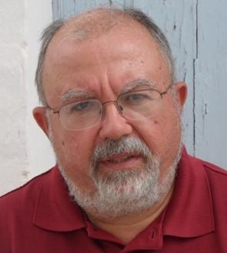Ο Αλέξανδρος Καλογεράς γεννήθηκε στην Αθήνα το 1961. Σπούδασε στο
Εθνικό Ωδείο πιάνο με την Τούλα Μινέτου-Μεταξά, τη Χαρά Καλομοίρη και τον
Αλέξανδρο Τουρνάισσεν, θεωρητικά με το Δημήτρη Δραγατάκη, διεύθυνση
χορωδίας με τον Αντώνη Κοντογεωργίου και φωνητική με το Γιώργο Ζερβάνο.
Με την οικονομική βοήθεια διαφόρων υποτροφιών, συνέχισε με σπουδές
σύνθεσης στο Πανεπιστήμιο της Βοστώνης και του Χάρβαρντ (Ph. D. – 1995) με
καθηγητές τους Θόδωρο Αντωνίου, Bernard Rands, John Harbison και Donald Martino. Παράλληλα συμμετείχε στα καλοκαιρινά μαθήματα του Centre Acanthes στην Αβινιόν (Γαλλία), με τους Olivier Messiaen, Luigi Nono και Toru Takemitsu, καθώς επίσης στα τμήματα διακοπών του Ντάρμσταατ (Γερμανία)
και στα διεθνή σεμινάρια νέων συνθετών στην Αγία Πετρούπολη (Ρωσία), με τον Sergei Slonimsky.

Ο κατάλογος των έργων του περιλαμβάνει έργα για σόλο όργανα, μουσική δωματίου, συμφωνική ορχήστρα,
ορχήστρα δωματίου, χορωδία, μουσική για το θέατρο, καθώς επίσης μουσικής για μαγνητοταινία και
ηλεκτρονικό υπολογιστή. Τα περισσότερα από αυτά είναι αναθέσεις φεστιβάλ και μουσικών οργανισμών της
Ελλάδας και του εξωτερικού, της Ελληνικής Ραδιοφωνίας, αλλά και ανεξάρτητων μουσικών. Έχει βραβευτεί
με το Α΄ Βραβείο στους διαγωνισμούς σύνθεσης «στη μνήμη Γ. Α. Παπαϊωάννου» 1990 και 1992, για τα
έργα «Στάνζα» για ορχήστρα δωματίου και «Κουαρτέτο» για φλάουτο, μπάσο κλαρινέτο, κρουστά και πιάνο.
Το 1989 κέρδισε το Β΄ Βραβείο στο διεθνή διαγωνισμό σύνθεσης «ΟΛΥΜΠΙΑ» που διοργάνωνε το Α΄
Πρόγραμμα της Ελληνικής Ραδιοφωνίας, για το κουαρτέτο εγχόρδων «Ιέρων». Το 1996 πήρε το Α΄ Βραβείο
στον Πρώτο Διαγωνισμό Εκπαιδευτικών Έργων του Σ. Κ. Ω. Α. για τη συλλογή είκοσι κομματιών για πιάνο
«Οι Μικροί Ερωδιοί». Επί πλέον το πανεπιστήμιο του Χάρβαρντ του έχει απονείμει δύο βραβεία για τα έργα
«Στάνζα Βήτα» για συμφωνική ορχήστρα και «Στάσιμον» για πιάνο.

Κάθε χρόνο τα έργα του παρουσιάζονται σε πολλές πόλεις ανά τον κόσμο. Πολλάκις έχει προσκληθεί και
συμμετάσχει σε διεθνή φεστιβάλ στην Ευρώπη, τις Ηνωμένες Πολιτείες και σε χώρες της Σοβιετικής
Συνομοσπονδίας, όπου έχει παρουσιάσει περί τις 50 διαλέξεις με θέμα τη σύγχρονη μουσική στην Ελλάδα
και στις Η. Π. Α. Εκτός από την Ελληνική Ραδιοφωνία και Τηλεόραση έργα του έχουν επανειλημμένα
μεταδοθεί από ραδιοφωνίες χωρών του εξωτερικού, όπως των Η. Π. Α., του Καναδά, της Ολλανδίας, της
Ρωσίας, της Λευκορωσίας, της Ισπανίας και της Ιταλίας.

Είναι μέλος της Ένωσης Ελλήνων Μουσουργών, διδάσκει θεωρητικά και σύνθεση στο Berklee College of
Music της Βοστώνης και έργα του εκδίδονται από τους Ιταλικούς οίκους EDI-PAN, BMG Ariola και Ricordi,
καθώς επίσης από τον Ελληνικό οίκο του Σπύρου Νικολαΐδη.

Παράλληλα με τις δραστηριότητές του στις Ηνωμένες Πολιτείες, είναι καθηγητής σύνθεσης και ανώτερων
θεωρητικών στο Ωδείο Μουσικοί Ορίζοντες του Κωστή Γαϊτάνου, όπου το Σεπτέμβριο του 2002 ίδρυσε το
«Μουσικό εργαστήρι σύνθεσης και εκτέλεσης». Στόχος του εργαστηρίου είναι να δημιουργήσει τις
κατάλληλες συνθήκες έτσι ώστε εκτελεστές και συνθέτες να προσεγγίσουν εποικοδομητικά τη μουσική των
τελευταίων 100 χρόνων, καθώς επίσης να βοηθήσει τους νέους καθηγητές ανώτερων θεωρητικών ωδείων και
τους νέους δασκάλους μουσικής σχολείων στα πρώτα βήματα στον επαγγελματικό τομέα. Οι στόχοι
επιτυγχάνονται με μία ευρεία κλίμακα μαθημάτων, σεμιναρίων, διαλέξεων, συναυλιών, με τη δημιουργία και
συντήρηση βιβλιοθήκης, καθώς επίσης με τη συγγραφή και παραγωγή άφθονων σημειώσεων και άλλου
διδακτικού υλικού. Παράλληλα, μέλη του εργαστηρίου αφιερώνουν σημαντικό μέρος των δραστηριοτήτων
τους στην παρουσίαση συναυλιών γνωριμίας με τα όργανα σε δημοτικά, νηπιαγωγεία και γυμνάσια του
λεκανοπεδίου Αττικής.

Από το καλοκαίρι του 2012 έχει την καλλιτεχνική διεύθυνση των θερινών μουσικών δραστηριοτήτων του
Δήμου Νάξου, οι οποίες περιλαμβάνουν: 1/εκπαιδευτικό πρόγραμμα γνωριμίας με τη μουσική 8 εβδομάδων
για αρχάρια παιδιά, 2/πρόγραμμα μουσικής δωματίου 8 εδβομάδων για προχωρημένους μαθητές ωδείων και
επαγγελματίες μουσικούς, 3/ένα δεκαήμερο διεθνών μουσικών συναντήσεων σε συνεργασία με το
Πανεπιστήμιο της Βοστώνης και με το Berklee College of Music και 4/την παραγωγή 15 - 18 συναυλιών τους
μήνες Ιούλιο και Αύγουστο με έργα από τον 17ο αιώνα έως και τις μέρες μας.

Από το Σεπτέμβριο του 2016 διατελεί Καλλιτεχνικός Σύμβουλος του Φεστιβάλ Σύγχρονης Ελληνικής
Μουσικής Χίου, το οποίο λαμβάνει χώρα την πρώτη εβδομάδα του Ιουλίου κάθε έτους και συμπεριλαμβάνει
συναυλίες, διαλέξεις, εργαστήρια μουσικών, masterclasses και αναθέσεις νέων έργων.

Μουσικοί

Kathleen Osborne – Καλογερά Βιόλα

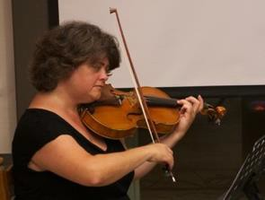Η βιολίστρια Kathleen Kalogeras κατάγεται από το Οχάιο και φοίτησε στο
Baldwin Wallace College πριν μετακομίσει στη Βοστώνη για να συνεχίσει την
εκπαίδευσή της ως Boston University και στο New England Conservatory,
συνεργαζόμενη με εξαιρετικούς βιολονίστες όπως η Marcia Ferrito, Steve Ansell, Michael Zaretsky και Walter Trampler. Είναι μέλος της Symphony New Hamshire
εδώ και 30 χρόνια, περιστασιακά ως επικεφαλής του τμήματος βιόλας, ενώ παίζει
επίσης εκτενώς στο στην ευρύτερη περιοχή της Νέας Αγγλίας. Λατρεύει τη
μουσική δωματίου και τα καλοκαίρια της παίζει με διάφορες σύνολα στις Κυκλάδες της Ελλάδας, όπου
εδρεύει στο ιστορικό νησί της Νάξου. Εκεί βοηθά επίσης στη λειτουργία μιας καλοκαιρινής κατασκήνωσης
για τα παιδιά του νησιού, εισάγοντας τα στην κλασική μουσική μέσω της ομαδικά μαθήματα οργάνων και
συμμετοχή σε χορωδίες.

Aija Rēķe Βιολί

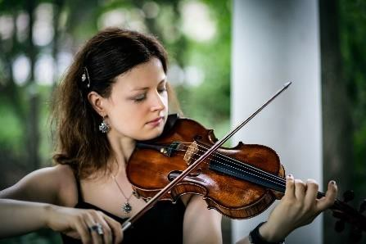Η Aija Rēķe είναι βιολονίστρια, μουσικός δωματίου, συνθέτης,
παρουσιάστρια συναυλιών και παιδαγωγός. Αποφοίτησε από το
Πανεπιστήμιο της Βοστώνης (MM, 2015) υπό την Dana
Mazurkevich, με υποτροφία πλήρους φοίτησης CFA, και το
Κονσερβατόριο του Ρότερνταμ (BM, 2013) στην Ολλανδία υπό τον Benzion Shamir. Τον Ιούλιο του 2021 κυκλοφόρησε το άλμπουμ της "Latvian Reflections" από την εταιρεία Spice Classics.
Παρουσιάστηκε στο Εθνικό Λετονικό Ραδιοφωνικό Κανάλι 3 και
καθώς και στον εθνικό τηλεοπτικό σταθμό 1 της Λετονίας και σε άλλα
λετονικά μέσα ενημέρωσης σε εθνικό και στο εξωτερικό. Ο Henry Fogel, μια από τις πιο σεβαστές
προσωπικότητες της μουσικής στις ΗΠΑ, έκανε θετική κριτική για το άλμπουμ στο Fanfare Magazine. Το
Latvian Reflec- tions εδραιώνει το πάθος της Aija για την προώθηση της λετονικής κληρονομιάς – ιδιαίτερα
Λετονών συνθετών του 20ού αιώνα. Ως συνθέτης, το έργο της Meditation-Prayer εκδόθηκε το 2019 από τον
εκδοτικό οίκο Musica Baltica (Edition Peters).

Η Aija κέρδισε τον Διαγωνισμό Σόλο Μπαχ στο Πανεπιστήμιο της Βοστώνης (2014), είναι μέλος του Pi
Kappa Lambda, του Αμερικανικού National Music Honor Society (από το 2015), και είναι αποδέκτης του
βραβείου της Λετονικής Πολιτιστικής Κληρονομιάς της Βοστώνης (2014). Έχει πραγματοποιήσει
εκτεταμένες εμφανίσεις στην Ευρώπη και τη Βόρεια Αμερική ως σολίστ, μουσικός δωματίου και ορχηστρική
μουσικός. Η Aija παίζει τακτικά με το ALEA III - Σύγχρονο Μουσικό Σύνολο στο Πανεπιστήμιο της
Βοστώνης, και έχει εμφανιστεί με το Boston Modern Orchestra Project και την Odyssey Opera.

Η Aija είναι αφοσιωμένη δασκάλα και έχει διδάξει εξαιρετικά μεγάλο αριθμό μαθητών σε διάφορα κοινοτικά
προγράμματα όπως το Boston Music Project, τα δημόσια σχολεία του Brookline, το πρόγραμμα El Sistema,
καθώς και σε ιδιωτικά σχολεία. Διευθύνει επίσης το δικό της High Performance String Camp κάθε καλοκαίρι.
Το 2021 διηύθυνε ένα διεθνές masterclass υπό την αιγίδα της πρεσβείας των ΗΠΑ στο Rīga της Λετονίας στο
Ventspils Music High School στη Λετονία, με περίπου 200 συμμετέχοντες να εγγράφονται στην τάξη της. Ως
παρουσιάστρια, η Aija συνίδρυσε το High Street Concert Series στη Λετονική Λουθηρανική Εκκλησία της
Βοστώνης και εκτελεί χρέη καλλιτεχνικού διευθυντή.

Η συνεργασία της με διάφορους συνθέτες οδήγησε σε πολλαπλές παγκόσμιες πρεμιέρες,
συμπεριλαμβανομένων των μικροτονικών Musings (2013) για την για σόλο βιολί της Lara Poe, Double Images (2017) της Ketty Nez, Latvian in New York (2017) της Mārīte Dombrovska (αφιερωμένο στο Baltic Duo) και Dawn (2018) του Jānis Porietis (αφιερωμένο στο Baltic Duo). Η Lara Poe έγραψε ένα Κοντσέρτο
για βιολί γι' αυτήν και έλαβε αφιέρωση από τον John Manuel Pacheco για τη Δεύτερη Σονάτα για βιολί.

Ένα από τα μεγάλα της πάθη είναι η υπεράσπιση και η εκλαΐκευση του λιγότερο γνωστού ρεπερτορίου και
των συνθετών των κρατών της Βαλτικής.

Η Aija Reke θα συνεχίσει τις σπουδές της στο Κολέγιο Καλών Τεχνών του Πανεπιστημίου της Βοστώνης τον
Σεπτέμβριο του 2023 στο διδακτορικό of Musical Arts με την καθηγήτρια Bayla Keyes.

Εκτός της μουσικής η Aija είναι παθιασμένη υπέρμαχος της προσωπικής ανάπτυξης και παρακολουθεί
διαδικτυακά μαθήματα και ζωντανές σεμινάρια με τον Brendon Burchard και την Growth Day. Η Aija είναι
επίσης εθελόντρια στον Αμερικανικό Ερυθρό Σταυρό.

Lilian Young

Διπλό Μπάσο, Συνθέτης

Η Lillian Young είναι μπασίστρια και συνθέτρια από το Austin του Texas. Πήρε
το πτυχίο της από το Boston University, όπου σπούδασε μουσική εκτέλεση με
τον Todd Seeber και σύνθεση με τους Ketty Nez και Martin Amlin. Το
φθινόπωρο η Lillian θα ξεκινήσει μεταπτυχιακές σπουδές στην εκτέλεση
μπάσου στο Πανεπιστήμιο της Νότιας Καλιφόρνιας, όπου θα σπουδάζει με τους David Allen Moore. Στους προηγούμενους καθηγητές της στο μπάσο
περιλαμβάνονται οι Tom Van Dyck και David Dawson.

Η Λίλιαν έχει συμμετάσχει σε καλοκαιρινά φεστιβάλ όπως το Φεστιβάλ της
Λουκέρνης, το New Music on the Point, τη Μουσική Ακαδημία του West, το
Ινστιτούτο Tanglewood του Πανεπιστημίου της Βοστώνης και το Curtis

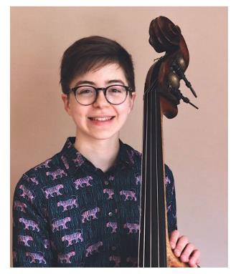Summerfest. Έχει εμφανιστεί με την ALEA III, το Boston University Orchestras, και με την All-State
Symphony Orchestra του Τέξας.

Η μουσική της έχει παρουσιαστεί από το Sound Icon, μέλη της Σύγχρονης Ορχήστρας του Φεστιβάλ της
Λουκέρνης, τη Musiψ Academy of the West, φοιτητές του Πανεπιστημίου της Βοστώνης και η Συμφωνική
του Λυκείου του Westwood. Η Λίλιαν είναι δύο φορές αποδέκτης του βραβείου Wainwright του
Πανεπιστημίου της Βοστώνης για ένα τραγούδι που συνέθεσε για τη φύση.

Κωνσταντίνος Δεστούνης

Πιάνο

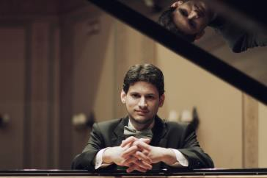Ο πιανίστας Κωνσταντίνος Δεστούνης γεννήθηκε στην Αθήνα το 1991.
Είναι Διδάκτωρ του Royal College of Music του Λονδίνου με αντικείμενο
έρευνας τα έργα για πιάνο του Θ. Αντωνίου, καθώς και απόφοιτος του Mozarteum του Salzburg (Master στο πιάνο), του Πανεπιστημίου Μακεδονίας (ειδίκευση πιάνου με καθηγητή τον Igor Petrin) και του Ελληνικού Ωδείου (δίπλωμα πιάνου με την Αγάθη Λεϊμονή, πτυχία Αρμονίας, Αντίστιξης,
Φούγκας). Υπήρξε υπότροφος του Ιδρύματος Ωνάση και του Συλλόγου
Φίλων Μουσικής Θεσσαλονίκης. Δίδαξε για δύο ακαδημαϊκά έτη στο πρόγραμμα Bachelor του Royal College of Music του Λονδίνου. Σήμερα διδάσκει πιάνο στο Ωδείο Αθηνών και το Πανεπιστήμιο Μακεδονίας (Τμήμα
Μουσικής Επιστήμης και Τέχνης).

Είναι νικητής πολλών διεθνών διαγωνισμών πιάνου με κυριότερους τους Grand Prix Maria Callas (Αθήνα),
Southern Highlands (Καμπέρα Αυστραλίας) και τον Πανευρωπαϊκό Διαγωνισμό Πιάνου της Βρέμης. Ως
νικητής του Πανελλήνιου Διαγωνισμού της ΕΡΤ εκπροσώπησε την Ελλάδα στην Eurovision Young
Musicians στη Βιέννη. Έχει επίσης βραβευτεί από την Ακαδημία Αθηνών (Τάξη Γραμμάτων & Καλών
Τεχνών), την Ένωση Ελλήνων Μουσικών και Θεατρικών Κριτικών, το Ισπανικό Σωματείο «Κόσμος εν
Αρμονία», την Πρυτανεία του Πανεπιστημίου Μακεδονίας, την Ένωση Αγιοπαρασκευουσίων Κρήνης
Μικράς Ασίας και πολλούς άλλους φορείς.

Έχει συμπράξει ως σολίστ με πλήθος ορχηστρών σε Ελλάδα, Αγγλία, Γερμανία, Ισπανία και Αυστραλία και
έχει δώσει ρεσιτάλ σε αίθουσες όπως το Royal Albert Hall του Λονδίνου, La Fenice της Βενετίας, το Μέγαρο
Μουσικής Αθηνών και Θεσσαλονίκης κ.ά. Στη δισκογραφία του ξεχωρίζει η πρώτη παγκόσμια ηχογράφηση
των πιανιστικών απάντων του Θόδωρου Αντωνίου, σε συνεργασία με το συνθέτη, η οποία κυκλοφορεί με τη
Naxos.

Έχει λάβει μεταξύ άλλων κριτικές όπως: «Δεξιοτεχνικά εντυπωσιακός και εκφραστικά γενναιόδωρος… με
αέρα άλλης εποχής, γεγονός σπάνιο ανάμεσα στους καλλιτέχνες της νεότερης γενιάς» (Καθημερινή),
«Ολοκληρωμένος, έμπειρος, ακμαίος μουσικός» (Η Εφημερίδα των Συντακτών), «ένας βιρτουόζος που θέτει
τις εκπληκτικές ικανότητές του στην υπηρεσία του συναισθήματος» (Thüringen Allgemeine).

Ανδρέας-Ρολάνδος Θεοδώρου

Τρομπόνι

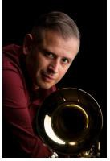Ο Ανδρέας-Ρολάνδος Θεοδώρου γεννήθηκε στην Κέρκυρα το 1981. Τα πρώτα του
µαθήµατα µουσικής τα πήρε σε ηλικία επτά ετών απο τον πατέρα του Μιχάλη
Θεοδώρου. Στη συνέχεια εγγράφεται στην Φιλαρµονική Εταιρία «Μάντζαρος» µε
καθηγητές στο τροµπόνι και στην θεωρία τον Όθωνα Γκόγκα και Γεώργιο
Κούρκουλο αντίστοιχα. Το 1993 πρωτεύει στις εισαγωγικές εξετάσεις του
Μουσικού Σχολείου Κερκύρας οπου µαθητεύει δίπλα στον κ. Σταµάτη Κρητικό (τροµπόνι) και Μιχάλη Θεοδώρου (συµφωνικά κρουστά) αποσπώντας βραβεία και
διακρίσεις στους πανελλήνιους µαθητικούς διαγωνισµούς µουσικής. Το 1995
εγγράφεται στο Ωδείο Κερκύρας µε καθηγητές τους Σταµάτη Κρητικό και Σπύρο
Φαρούγγια, όπου το 2000 παίρνει το Δίπλωµα Ολκωτής Σάλπιγγος µε βαθµό
Άριστα Παµψηφεί και Α΄ Βραβείο.

Ο Ανδρέας-Ρολάνδος Θεοδώρου ήταν µέλος της Ορχήστρας Νέων της Ε.Ε τις
χρονιές 1999-2000 και 2005, όπως επίσης έχει σταλεί ως εκπρόσωπος της Ελλάδος στο διαγωνισµό της Eurovision για νέους σολίστ το 2000. Έχει παρακολουθήσει σεµινάρια τροµπονιού µε τούς John Marcellus, Ingemar Roos, Scott Hartman, Enrique Crespo, Ian Bousfield, Otmar Ginkswingler, Jonas Bylund, Michel Becquet, Jorgen van Rijen και µουσικής δωµατίου µε τους Roger Bobo, Vincent di Martino κ.α. Επίσης ήταν
υπότροφος της International Ensemble Modern Academy τις χρονιές 2010-2011, όπου δίπλα στους Uwe Dierksen, Sava Stoianov και Saar Berger ανάλυσε τις σύγχρονες σηµειογραφίες έργων όπως: Ιάννης Ξενάκης (Keren), Luciano Berio (Sequenza V), Mauricio Kagel (Atem), John Cage (solo for sliding trombone, Ryoanji), έργα τα οποία παρουσιάστηκαν σε πρώτη πανελλήνια εκτέλεση από τον ίδιο. Ως σολίστ έχει
εµφανιστεί µε το Μουσικό Σχολείο Κερκύρας, τη Φιλαρµονική Εταιρία «Μάντζαρος», τη Φιλαρµονική του
Δήµου Λάρισας, τους Melos Brass, την Κρατική Ορχήστρα Θεσσαλονίκης και το Τρίτο Πρόγραµµα. Επίσης
έχει συνεργαστεί στην Ελλάδα και στο εξωτερικό µε συγκροτήµατα σύγχρονης µουσικής όπως: Ένωση
Ελλήνων Μουσουργών, Ergon Ensemble, Artefacts Ensemble, Ensemble Modern, ενώ είναι µέλος της
Εταιρίας Τέχνης KYKLOS Ensemble. Τις χρονιές 1999-2003 ήταν κορυφαίος µουσικός της Εθνικής Λυρικής
Σκηνής ενώ απο το 2003 έως και σήµερα ειναι κορυφαίος µουσικός της Κρατικής Ορχήστρας Αθηνών.
Διδάσκει στο Ωδείο Αθηνών και στο Διεθνές Ωδείο Αθηνών.

Κωστής Θέος

Βιολοντσέλο

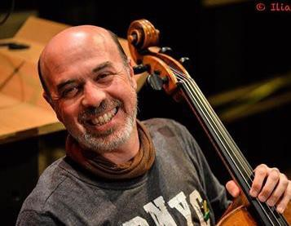Ο Κωστής Θέος γεννήθηκε στην Αθήνα. Ξεκίνησε μαθήματα βιολοντσέλου με
το Δημήτρη Γούζιο, φοίτησε στο Ωδείο Αθηνών, στην τάξη του Ελευθέριου
Παπασταύρου και στη συνέχεια στη Royal Academy of Music του Λονδίνου με
τον David Strange, στην Ακαδημία F.Liszt της Βουδαπέστης με υποτροφία του
Ιδρύματος Ωνάση και καθηγητή τον Laszlo Mezö και στο University of East
Anglia με τον Matthias Feile από όπου πήρε το μεταπτυχιακό του (MMus).

Υπήρξε μέλος (1987–89) της Ορχήστρας Νέων της Ευρωπαϊκής Ένωσης. Από το
2001 είναι κορυφαίος στη Συμφωνική Ορχήστρα του Δήμου Αθηναίων. Είναι επίσης μέλος του Ελληνικού
Συγκροτήματος Σύγχρονης Μουσικής με το οποίο έχει κάνει πολλές εμφανίσεις ως σολίστ. Έχει συμμετάσχει
σε πολλά φεστιβάλ μουσικής δωματίου και κυρίως σύγχρονης μουσικής.

Έχει ηχογραφήσει για την εταιρεία Naxos το έργο Ρυθμοί και Χρώματα για σόλο τσέλο, του Γιάννη
Παπαϊωάννου σε δισκογραφική δουλειά που βραβεύτηκε το 2014 από την Ένωση Ελλήνων Θεατρικών και
Μουσικών Κριτικών. Ως συνθέτης, έχει γράψει μουσική για τη σειρά ντοκιμαντέρ της ΕΤ 1, Ελληνισμός και
Δύση και για την μεγάλου μήκους ταινία του Δήμου Θεού Ελεάτης Ξένος. Έχει γράψει μουσική πάνω σε
στίχους Οδυσσέα Ελύτη και Καίσαρα Εμμανουήλ. Το έργο του Eridani για κουαρτέτο εγχόρδων και
βιολοντσέλο έχει ερμηνευθεί από το κουαρτέτο L’Anima.

Δημήτρης Κρεατσούλας

Πιάνο

Ο Δημήτρης Κρεατσούλας ξεκίνησε πιάνο σε ηλικία 9 ετών με την κ.
Μίτση Ακογιούνογλου στο ωδείο Αιγέας της Χίου, από όπου και πήρε
δίπλωμα στο πιάνο με άριστα 10 και Α' βραβείο. Αποφοίτησε με
ειδίκευση πιάνου από το Πανεπιστήμιο Μακεδονίας, όπου σπούδασε
με τον κ. Ιγκόρ Πέτριν, ενώ τα τελευταία τέσσερα χρόνια εκπαιδεύεται
για να γίνει καθηγητής της τεχνικής Αλεξάντερ με τον κ. Χρήστο
Νούλη. Κατά τη διάρκεια των σπουδών του έχει συμμετάσχει σε
σεμινάρια με καταξιωμένους παιδαγωγούς και καλλιτέχνες όπως Martino Tirimo, Δόμνα Ευνουχίδου και Pablo Galdo. Έχει
συμμετάσχει σε συναυλίες στο Ομήρειο Πνευματικό Κέντρο της Χίου,

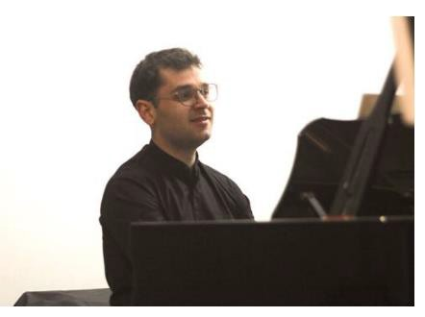στην αίθουσα συναυλιών του ωδείου Φίλιππος Νάκας καθώς και στο Μέγαρο Μουσικής Θεσσαλονίκης, ενώ
τον τελευταίο χρόνο συνεργάζεται με τον συνθέτη Μενέλαο Πειστικό.

ΓΕΩΡΓΙΑ ΝΤΙΝΟΠΟΥΛΟΥ

Βιολί

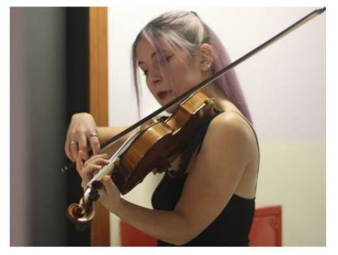Η Γεωργία Ντινοπούλου γεννήθηκε στην Καρδίτσα το 1999 και
ξεκίνησε μαθήματα μουσικής θεωρίας και βιολιού σε ηλικία 9 ετών.
Είναι αριστούχος πτυχιούχος Αρμονίας. Υπήρξε ενεργό μέλος της
Συμφωνικής Ορχήστρας Νέων Τρικάλων από το 2015 έως και το 2018,
και συμμετείχε επίσης σε πολλές συναυλίες της Μουσικής Σχολής
Παπαστάθη. Την ίδια περίοδο, ήταν μέλος του “The White Noiz
Ensemble”, ενός συνόλου υπό την αιγίδα του Συλλόγου Φίλων
Μουσικής Τρικάλων, που βραβεύτηκε για το έργο του από την Κρατική
Ορχήστρα Αθηνών. Το 2016 συμμετείχε στην επετειακή συναυλία της MOYSA, και από το 2018 είναι επίσης ενεργό μέλος της ορχήστρας.
Έχει συμπράξει ως μέλος της MOYSA με τη Συμφωνική Ορχήστρα Δήμου Θεσσαλονίκης. Ως μέλος της MOYSA, έχει συνεργαστεί επίσης με σημαντικούς μαέστρους από το εξωτερικό, όπως ο Ilarion Ionescu- Gallati, και ο John Thomas Dodson. Το καλοκαίρι του 2022 συμμετείχε σε συναυλία μουσικής δωματίου που
πραγματοποιήθηκε από μικρό κλιμάκιο της MOYSA στη Σέριφο. Από το φθινόπωρο του 2022 είναι επίσης
ενεργό μέλος της Jovenata Ensemble, ενός νέου σχετικά συνόλου εγχόρδων, που δραστηριοποιείται στη
Θεσσαλονίκη, υπό τη διεύθυνση του Μιχάλη Τραχαλιού. Έχει παρακολουθήσει σεμινάρια βιολιού με τους
Δημήτρη Σέμση, Guiliano Cavalliere, Corina Bura, Lena Neudauer και Δημήτρη Χανδράκη, καθώς και
σεμινάρια μουσικής δωματίου με το Lux Quartet. Το 2017, εισήχθη στο τμήμα Μουσικής Επιστήμης και
Τέχνης του Πανεπιστημίου Μακεδονίας, με ειδίκευση στο ευρωπαϊκό βιολί, στην τάξη του Γιάννη Κορμπέτη,
από την οποία αποφοίτησε το Σεπτέμβριο του 2022. Επιπλέον, υπήρξε μέλος της ορχήστρας του τμήματος
για 5 χρόνια, συμμετέχοντας σε συναυλίες στη Θεσσαλονίκη, την Κομοτηνή, αλλά και την Κολωνία.
Παράλληλα, έχει συμμετάσχει σε πολλές συναυλίες σύγχρονης μουσικής, ερμηνεύοντας σε πρώτη εκτέλεση
έργα προπτυχιακών φοιτητών σύνθεσης, καθώς και υποψήφιων διδακτόρων. Το Δεκέμβριο του 2022,
συμμετείχε στο 12ο Εργαστήρι Σύγχρονης Μουσικής, που διοργάνωσε το Μέγαρο Μουσικής Θεσσαλονίκης.
Έχει επίσης συμμετάσχει σε σύμπραξη με τη σχολή θεάτρου, πλαισιώνοντας μουσικά πτυχιακή παράσταση
σκηνοθεσίας, υπό την εποπτεία του Μιχαήλ Μαρμαρινού, η οποία παρουσιάστηκε και στο μικρό θέατρο της
Μονής Λαζαριστών το Σεπτέμβριο του 2019.

Θάλεια Παπαδοπούλου

Πιάνο

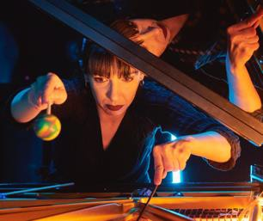Η Θάλεια Παπαδοπούλου γεννήθηκε στη Λάρισα το 1989. Είναι απόφοιτος
του τμήματος Μουσικών Σπουδών του Εθνικού και Καποδιστριακού
Πανεπιστημίου Αθηνών. Έχει αποκτήσει δίπλωμα πιάνου (Άριστα
Παμψηφεί και Β’ Βραβείο) με καθηγήτρια τη Ναταλία Μιχαηλίδου στο
Ωδείο Νίκος Σκαλκώτας και πτυχία Ανώτερων Θεωρητικών - Αρμονία και
Αντίστιξη - με καθηγητές τον Απόστολο Αλεξίου στη Λάρισα και τον Άλκη
Τερτσέτη στο Εθνικό Ωδείο Χαλανδρίου. Το εαρινό εξάμηνο του 2012
φοίτησε στο τμήμα Musique et Musicologie του Université Lumière Lyon II
μέσω του προγράμματος Erasmus. Από τον Σεπτέμβριο του 2021, είναι
μεταπτυχιακή φοιτήτρια στο Conservatorium του Maastricht/Zuyd
University of Applied Sciences στο πρόγραμμα Master in Music/Education Track με κατεύθυνση το πιάνο.
Στα πλαίσια του μεταπτυχιακού της πραγματοποιεί έρευνα πάνω στη χρησιμότητα της διδακτικής του
πιανιστικού ρεπερτορίου του 20ου και 21ου αιώνα.

Έχει παρακολουθήσει σεμινάρια με τους πιανίστες Florent Boffard, Vladimir Viardo, David Lively, Gergely Boganyi, Fabienne Jacquinot, Borislava Taneva, Στέφανο Θωμόπουλο, Δημήτρη Τουφεξή και τον συνθέτες Frederik Rzewski, Alain Louvier και François Bernard Mâche. Από το 2017 είναι ενεργό μέλος του
σεμιναρίου « Το πιάνο στον 20ο και 21ο αιώνα» της Λορέντας Ράμου στο Ωδείο Αθηνών.

Είναι ιδρυτικό μέλος του Pythia trio (μαζί με τις πιανίστες Μυρτώ Ακρίβου και Ηρώ Μενέγου). To trio
ξεκίνησε την πορεία του με το έργο Ο Όρκος του Ιπποκράτη, το οποίο αποτελείται από εφτά νέα έργα που
γραφτήκανε από νέους συνθέτες κατά παραγγελία του trio το 2021. Η παράσταση τους χρηματοδοτήθηκε από
το Υπουργείο Πολιτισμού και Αθλητισμού τη σεζόν 2021-2022. Έχουν εμφανιστεί στην Αίθουσα
Φιλαρμονικής Καλαμάτας, στο Ωδείο Αθηνών, στο Ωδείο Φίλιππος Νάκας και στο το MOMus- Μουσείο
Σύγχρονης Τέχνης της Θεσσαλονίκης. Στο προσεχές μέλλον θα εμφανιστούν στο MERIDIAN International
Festival υπό τη διοργάνωση του Ρουμάνικου ISCM (International Society for Contemporary Music) στο
Βουκουρέστι της Ρουμανίας.

Συνεργάζεται με τη φλαουτίστα Εύα Σταύρου και έχουν ιδρύσει το έtha duet με κύριο σκοπό την ερμηνεία
έργων του σύγχρονου ρεπερτορίου. Για το 2021, το πρότζεκτ τους χρηματοδοτήθηκε από το Ευρωπαϊκό
πρόγραμμα i-portunus και ταξιδέψανε στο Παρίσι, το Βουκουρέστι και το Μόναχο, όπου δουλέψανε με τους
συνθέτες Philip Hurel, Diana Rotaru και Μηνά Μπορμπουδάκη αντίστοιχα. Επίσης, συμμετείχαν στη Γέφυρα
Μουσικής Πάνω από τη Συγγρού vol.6 της Στέγης του Ιδρύματος Ωνάση και μαγνητοσκοπήσανε το νέο έργο
Hades της Ανθής Δαμβουνέλη.

Είναι επίσης ντουέτο με την πιανίστα Μυρτώ Ακρίβου. Στόχος τους είναι η εξερεύνηση του ρεπερτορίου για
δύο πιάνα. Πραγματοποιούν συχνά εμφανίσεις και ηχογραφήσεις νέων έργων. Πρόσφατα εμφανιστήκανε
στην Αίθουσα Άρης Γαρουφαλής του Ωδείου Αθηνών στα πλαίσια του σεμιναρίου της κ. Ράμου, και
ερμηνεύσανε έργα για δύο πιάνα Ελλήνων συνθετών, δύο από τα οποία ήτανε πρώτες εκτελέσεις.

Τον Μάρτιο του 2022, συμμετείχε στο αφιέρωμα στον Γιώργο Απέργη που υλοποιήθηκε στο Ωδείο Αθηνών
σε συνεργασία με τη Στέγη Γραμμάτων και Τεχνών του Ιδρύματος Ωνάση, ως μέλος της παράστασης
μουσικού θεάτρου Énumérations υπό την καθοδήγηση του συνθέτη Νικόλα Τζώρτζη. Παρακολούθησε
επίσης το μάστερκλας της Francoise Rivalland και συμμετείχε στη συναυλία ερμηνεύοντας το έργο Quatre
Pièces Fébriles για πιάνο και μαρίμπα με τον κρουστό Κώστα Σερεμέτη.

Από το 2012 συμμετέχει σε μουσικοθεατρικές παραστάσεις για παιδιά αλλά και ενηλίκους σε θεατρικούς
χώρους ανά την Ελλάδα, για τις οποίες πολλές φορές επιμελείται τη μουσική. Συμμετέχει επίσης στην
υλοποίηση εκπαιδευτικών προγραμμάτων που αφορούν τη μουσική αλλά και τη σχέση της με άλλες τέχνες.
Δίνει ρεσιτάλ μουσικής δωματίου και εμφανίζεται ως συνοδός τραγουδιστών σε χώρους όπως το Ίδρυμα
Θεοχαράκη, Ίδρυμα Άγγελου και Λητώς Kατακουζηνού, An Art Artistry, Μαλλιαροπούλειο Θέατρο κ.α.
Έχει συνιδρύσει την μουσικοθεατρική ομάδα Artivistas. Διδάσκει πιάνο και θεωρητικά στο Πρότυπο Ωδείο
Ανατολικής Αττικής και στο Δημοτικό Ωδείο Νέας Ιωνίας.

Χρυσόστομος Σακελλαρόπουλος

Κρουστά

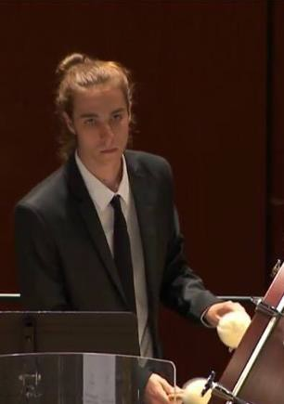Ο Χρυσόστομος Σακελλαρόπουλος γεννήθηκε στον Βόλο το 1999. Σε ηλικία 8
ετών άρχισε μαθήματα θεωρίας και ευρωπαϊκών κρουστών στο Δημοτικό Ωδείο
Βόλου στην τάξη του Νίκου Χρονόπουλου. Αποφοίτησε από το Μουσικό Σχολείο
Βόλου το 2017. Το 2015 πήρε το πτυχίο ειδικού αρμονίας (τάξη θεωρητικών του
Α. Μιμαίου) και το 2018 απέκτησε το δίπλωμα Ευρωπαϊκών Κρουστών με
«Άριστα παμψηφεί» από το ΔΩΒ. Είναι επί πτυχίω στο Τμήμα Μουσικής
Επιστήμης και Τέχνης (ΤΜΕΤ) του Πανεπιστημίου Μακεδονίας και το 2021 πήρε
«Άριστα» στο πτυχιακό ρεσιτάλ της ειδίκευσης κρουστών του ΤΜΕΤ με
καθηγητές τον Αναστάσιο Βασιλειάδη και την Πανάγιω Καραμούζη. Την ίδια
χρονιά κατέκτησε το «Α΄ βραβείο» στον «4ο Πανελλήνιο Διαγωνισμό Orpheus
Soloists 2021» στην κατηγορία των κρουστών.

Έχει συμμετάσχει σε ορχήστρες όπως: Mediterranean Youth Orchestra (MYO
2018), Συμφωνική Ορχήστρα της ΕΡΤ, Κρατική Ορχήστρα Θεσσαλονίκης,
Ελληνική Συμφωνική Ορχήστρα Νέων (ΕΛΣΟΝ), Συμφωνική Ορχήστρα Νέων Μεγάρου Μουσικής
(MOYSA), Ορχήστρα Νέων Κολωνίας (JSO Koln), Δημοτική Ορχήστρα Θεσσαλονίκης, Συμφωνική
Ορχήστρα Πανεπιστημίου Μακεδονίας, Συμφωνική Ορχήστρα Δήμου Βόλου, Συμφωνική Ορχήστρα του
Δημοτικού Ωδείου Έδεσσας. Έχει συνεργαστεί με Έλληνες και ξένους μουσικούς στη σύνθεση,
ενορχήστρωση και εκτέλεση μουσικών συνθέσεων.

Ηλίας Σιατούνης

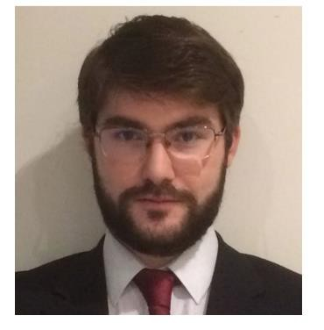Πιάνο, Σύνθεση, Μουσικολογία

Ο Ηλίας Σιατούνης γεννήθηκε στην Αθήνα το 1993. Από νωρίς ανακάλυψε
την αγάπη του για τη μουσική, ωστόσο τις μουσικές σπουδές του τις ξεκίνησε
αργότερα, το 2006. Αρχικά, ξεκίνησε μαθήματα πιάνου υπό τη διδασκαλία
του Αθανάσιου Γκρόζα. Λίγο αργότερα ξεκίνησε και θεωρητικά με τον
Ιωάννη Τουφεξή. Το 2009 απέσπασε Α΄ βραβείο στον Πανελλήνιο
Διαγωνισμό σύνθεσης της Χ.Ο.Ν., ενώ το 2010 πήρε πτυχίο αρμονίας στο
Ωδείο Καλλιθέας. Το δίπλωμα πιάνου, το απέκτησε τον Ιανουάριο του 2013
στο Ωδείο Ειρήνης Δαρζέντα. Σπούδασε στο τμήμα μουσικών σπουδών του
Εθνικού και Καποδιστριακού Πανεπιστημίου Αθηνών, με κατεύθυνση την
ιστορική και συστηματική μουσικολογία, από όπου αποφοίτησε το 2019.
Είναι τελειόφοιτος του μεταπτυχιακού προγράμματος σπουδών του Εθνικού

και Καποδιστριακού Πανεπιστημίου Αθηνών “Ιστορία, θεωρία, σύνθεση & ερμηνεία της έντεχνης μουσικής”
με ειδίκευση στο πιάνο, υπό την διδασκαλία της Ναταλίας Μιχαηλίδου. Έχει παρακολουθήσει σεμινάρια
πιάνου των: Γιώργου Χατζηνίκου, Lilia Bojadjieva, Μαρτίνου Τιρίμου, Ναταλίας Μιχαηλίδου και Yekaterina
Lebedeva. Επίσης έχει παρακολουθήσει σεμινάριο μουσικοθεραπίας του Αθανάσιου Δρίτσα. Σημαντική
επιρροή είχε η γνωριμία του με τον Γιώργο Χατζηνίκο με τον οποίο ανέπτυξαν φιλικές σχέσεις και από τον
οποίο πήρε σημαντικά μαθήματα για την ερμηνεία της μουσικής. Πολύτιμη επιρροή υπήρξε και αυτή του
Γιώργου Ζερβού, από τον όποιο πήρε μαθήματα σύνθεσης στα πλαίσια του προπτυχιακού προγράμματος
μουσικών σπουδών του ΕΚΠΑ. Τα μαθήματα αυτά αποτέλεσαν καταλυτικό παράγοντα για την εξέλιξή του
στην σύνθεση. Η επαγγελματική του δραστηριότητα περιλαμβάνει: μαθήματα πιάνου, μαθήματα
θεωρητικών, πιανιστική συνοδεία, εμφανίσεις ως πιανίστας σόλο αλλά και σε μουσική δωματίου. Έχει
ασχοληθεί επίσης με την ψηφιοποίηση μουσικών κειμένων. Η μορφολογία της μουσικής της κλασσικο-
ρομαντικής περιόδου αποτελεί τον κορμό της ενασχόλησής του με τα θεωρητικά τόσο σε επίπεδο διδασκαλίας
όσο και σε ερευνητικό

Γιάννης Φιλιππουπολίτης

Πιάνο

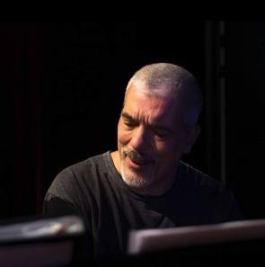Ο Γιάννης Φιλιππουπολίτης γεννήθηκε στην Αθήνα το 1970. Σπούδασε πιάνο και
ανώτερα θεωρητικά στο Εθνικό Ωδείο απ' το οποίο αποφοίτησε αριστούχος, το
1993. Ακολουθησε διετείς σπουδές ηχοληψίας και παράλληλα, άρχισε να
εργάζεται ως πιανίστας σε μουσικά σχήματα στην Αθήνα. Συνεργάστηκε με την
Ορχήστρα Σύγχρονης Μουσικής της ΕΡΤ και με την Λαϊκή Ορχήστρα "Μίκης
Θεοδωράκης" αλλά και πληθώρα τραγουδιστών, μεταξύ άλλων με τους Μανώλη
Μητσιά, Κώστα Καράλη, Έλλη Πασπαλά, Ευανθία Ρεμπούτσικα, Παναγιώτη
Καλατζόπουλο, Βασίλη Λέκκα, Λήδα Χαλκιαδάκη, Βίκυ Μοσχολιού, Γεράσιμο
Ανδρεάτο και Γιώτα Νέγκα. Παράλληλα, έγραψε μουσική για ταινίες μικρού
μήκους και χοροθεατρικές παραστάσεις.

Σήμερα, ζει στη Θεσσαλονίκη όπου διδάσκει μουσική στην Πρωτοβάθμια εκπαίδευση και παίζει σε μουσικές
σκηνές της πόλης, συνεργαζόμενος με φίλους τραγουδιστές και μουσικούς της πόλης.

Φωνές

Θάλεια Μουτοπούλου

Σοπράνο, πιάνο

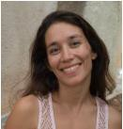Η Θάλεια Μουτοπούλου γεννήθηκε και μεγάλωσε στην Αθήνα. Παρά το μεγάλο
της πάθος για τον χορό, το οποίο και επέδειξε σπουδάζοντας κλασσικό και
σύγχρονο χορό σε όλη τη διάρκεια των σχολικών και φοιτητικών της χρόνων,
αποφάσισε τελικά να εστιάσει στις μουσικές σπουδές της. Είναι απόφοιτος του
τμήματος Μουσικών Σπουδών Αθήνας, διπλωματούχος του Ωδείου Αθηνών στο
πιάνο, όπως και διπλωματούχος μονωδίας. Εργάζεται στην Α΄/θμια εκπαίδευση τα
τελευταία δέκα χρόνια ενώ παράλληλα δεν παύει να μελετά και να εξελίσσεται ως
μουσικός, παίρνοντας μέρος σε σεμινάρια, συμμετέχοντας ως τραγουδίστρια σε
μουσικά φεστιβάλ και συναυλίες, διατηρώντας και εμπλουτίζοντας διαρκώς το
ρεπερτόριο της και τις συνεργασίες της με άλλους μουσικούς και δημιουργούς.

Ορόσημα στον καλλιτεχνικό της δρόμο αποτελούν οι μόνιμες συνεργασίες της με το Εργαστήρι Σύνθεσης &
Εκτέλεσης και τις Διεθνείς Μουσικές Συναντήσεις της Alea III υπό τη διεύθυνση του συνθέτη Αλέξανδρου
Καλογερά, με το Φεστιβάλ Μούσα Ελληνική, με το εργαστήρι Colla Voce του Χρήστου Μαρίνου και της
Αντιγόνης Γαϊτανά, η συμμετοχή της ως σολίστ στην όπερα PUNCH του Christian Benvenuti, η σύμπραξή
της με τον Καναδό θεορβίστα Michel Cardin, με τον τενόρο και κιθαρίστα Χρυσόστομο Καλογριδάκη και
την πιανίστα Σοφία Λεβαντή με τους οποίους πραγματοποίησε συναυλίες με τραγούδια του Αιμίλιου Ριάδη,
η συνεργασία της με τον πιανίστα Χρήστο Μαρίνο σε ποικίλο ρεπερτόριο του art song.

Έπειτα από μια παύση, που κράτησε πολύ, έχει αρχίσει και πάλι να χορεύει, ελεύθερα πλέον, χωρίς κανόνες
και συγκεκριμένο στυλ, χωρίς φόβο και πάθος, με μοναδικό σκοπό την ευχαρίστηση, την εξάσκηση στην
πλήρη βίωση του παρόντος και τελικά το ξανάνιωμα της ζωτικότητας που μόνο ένα χαρούμενο ψυχόσωμα
μπορεί να προσφέρει στην ύπαρξη της. Διαπιστώνοντας επίσης πόσο της έλειψε το πιάνο, αποφάσισε να
ασχοληθεί εκ νέου με αυτό. Είναι μεταπτυχιακή φοιτήτρια του ΕΚΠΑ στο πρόγραμμα «Ερμηνεία του
Πιάνου» με καθηγήτρια την Ναταλία Μιχαηλίδου.

Τίποτα από όλα τα παραπάνω δεν θα είχε νόημα και την ίδια γλυκιά γεύση αν έλειπε το θαύμα της ζωής της,
η δωδεκαετής πλέον κόρη της, η Ανθή, η θερμότερη άλλωστε και υπομονετικότερη αρωγός και
υποστηρίκτριά της στην πορεία της στη ζωή.

Χρυσόστομος Καλογριδάκης

Τενόρος – Κιθάρα

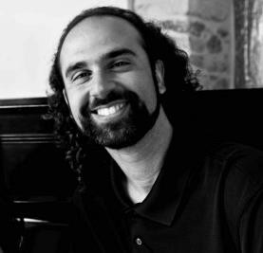Ο Χρυσόστομος Καλογριδάκης έλαβε το Δίπλωμα κλασικού τραγουδιού με
καθηγητή τον Γιώργο Σαμαρτζή καιτο Δίπλωμα κιθάρας με τον Κώστα Κοτσιώλη
στο Ωδείο Αθηνών το 2017. Συμμετείχε ενεργά στα εβδομαδιαία Masterclasses του Rockwell Blake στο Τορίνο. Από τα παιδικά του χρόνια είναι μέλος χορωδιακών και
φωνητικών συνόλων στην Ελλάδα και τη Γερμανία. Την περίοδο 2008-2009 ήταν
μέλος της KammerChor Hannover με ρεπερτόριο του 20ού/21ου αι. Από τον
Οκτώβριο του 2016 συνεργάζεται με την ΕΛΣ (Εθνική Λυρική Σκηνή) ως χορωδός
και ως σολίστ. Μελέτησε τους πρώτους μεγάλους ρόλους του στο Στούντιο της ΕΛΣ
«Οι Νέοι της Όπερας» το έτος 2018-2019 υπό τη διεύθυνση του Βαγγέλη Χατζησίμου.

Ως σολίστ έχει υποδυθεί τους ρόλους: Conte Almaviva (Il barbiere di Siviglia, G. Rossini), 1.Bruder (Die
Sieben Todsünden, Brecht / Weill, σκην. Ηλία Κοντού), Romboidal (L'isle de Tulipatan, J. Offenbach, σκην.
Αντιγόνη Γαϊτάνα), Τίτο (Clemenza di Tito, W.A.Mozart, σκην. Μάρθα Τομπουλίδου), Μετρονόμος (Μιούζικαλ MUSICA, η μάχη των ήχων, Θ. Οικονόμου, σκην. Ιώ Βουλγαράκη), Tebaldo. (I Capuleti ed I Montecchi, V. Bellini, σκην. Ν. Φιλόσογλου). Έχει τραγουδήσει ως σολίστ στο Ρέκβιεμ του Μότσαρτ με τη
Συμφωνική Ορχήστρα Ιωαννίνων, καθώς και τα πλήρη μέρη του τενόρου σε διασκευή για φωνητικό σύνολο
και πιάνο 4-χέρια στην Αθήνα. Αυτό τον καιρό μελετά Ferrando (Cosi fan tutte), Pedrillo (Die Entführung
aus dem Serail), Ernesto (Don Pasquale).

Ως κιθαριστής και τραγουδιστής διατηρεί την Φaretra Crystalina, ένα φωνητικό και οργανικό συγκρότημα σε
συνεργασία με τη σοπράνο και πολυοργανίστρια Θάλεια Μουτοπούλου. Μαζί, ως ντουέτο, εξερευνούν το
ρεπερτόριο για λυρική φωνή και μια 6χορδη / 8χορδη κλασική κιθάρα. Ως μέλη του ομώνυμου γκρουπ
συνεχίζουν αυτή την πορεία με έναν ευρύτερο τρόπο, ζωντανεύοντας τραγούδια από τη Μεσόγειο και τη
Λατινική Αμερική με μοναδικές διασκευές. Έχει γράψει μουσική και τραγούδια και έχει συνεργαστεί ως
ηθοποιός και μουσικός με τον θεατρικό οργανισμό ΠΕΡΙΑΚΤΟΙ (2012-2015). Από το 2016 συμμετέχει συχνά
στο Φεστιβάλ ΜΟΥΣΑ ΕΛΛΗΝΙΚΗ στη Χίο (Musa Hellenica Festival) και στις Διεθνείς Μουσικές
Συναντήσεις της Νάξου, που διοργανώνει η Ορχήστρα ALEA III του Πανεπιστημίου της Βοστώνης (ALEA
III Summer Meetings). Είναι Πτυχιούχος Ψυχολογίας (Πάντειο Πανεπιστήμιο, Αθήνα) και εργάζεται έχοντας
την κρατική άδεια ασκήσεως επαγγέλματος.

Πρόγραμμα «Οι Μικροί μας Φίλοι»

Άννα Δανιηλίδη

Πιάνο

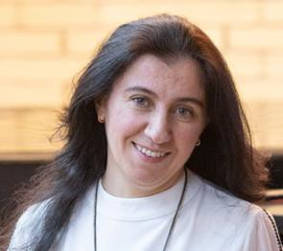Γεννήθηκε το 1976 στο Καζαχστάν της πρώην ΕΣΣΔ, όπου και ξεκίνησε
μαθήματα πιάνου σε ηλικία 7 ετών. Συνέχισε τις μουσικές τις σπουδές στη
Ρωσία, τις οποίες ολοκλήρωσε στην Ελλάδα με Πτυχίο (1996) και Δίπλωμα
(2001) Πιάνου με Άριστα παμψηφεί και έπαινο στο Απολλώνιο Ωδείο Αθηνών (τάξη Όλγας Γιαχιοπούλου). Το 2007 απέκτησε Πτυχίο Αρμονίας (τάξη Ηλία
Νικολαΐδη). Παράλληλα περάτωσε τις σπουδές της στο ΤΕΙ Αθηνών και είναι
κάτοχος Πτυχίου Μηχανικού Τεχνολογίας Ιατρικών Οργάνων (2008). Είναι
μέλος της EPTA Hellas (European Piano TeachersAssociation) από το 2012 και
από το 2013 του Μουσικού Εργαστηρίου Σύνθεσης και Εκτέλεσης (καλλιτεχνική
διεύθυνση: Αλέξανδρος Καλογεράς). Έχει παρακολουθήσει και λάβει μέρος ως ενεργό μέλος σε αρκετά
σεμινάρια (masterclass) πιάνου και έχει συνεργαστεί με άλλους μουσικούς σε ντουέτα, σύνολα μουσικής και
ορχήστρας δωματίου αλλά και πιάνο τέσσερα χέρια. Διδάσκει πιάνο από το 1996 και είναι συγγραφέας σειράς
εκπαιδευτικών βιβλίων πιάνου. Το 2015 κυκλοφόρησε το πρώτο της βιβλίο με εύκολες διασκευές πάνω σε
18 Χριστουγεννιάτικα τραγούδια. Έχει δημιουργήσει δική της Μέθοδο Διδασκαλίας Πιάνου, βασισμένη στη
Ρώσικη Σχολή Πιάνου με προσμίξεις άλλων μεθόδων (Orff, Suzuki, Αγγλοαμερικανικές Σχολές), η
οποία εφαρμόζεται μέσα από σειρά τριών βιβλίων και συνοδεύεται από Εγχειρίδιο Δασκάλου (Εκδόσεις
Νικολαΐδη). Έχει παρουσιάσει σε διάλεξη τη Μέθοδό της στο Ωδείο Αθηνών και στην Ε.Ε.Μ.Ε. (Ελληνική
Ένωση για τη Μουσική Εκπαίδευση, Θεσσαλονίκη). Ειδικεύεται στη διόρθωση μυοσκελετικών και τεχνικών
προβλημάτων στους πιανίστες όλων των ηλικιών, προς αποφυγή ή αποκατάσταση πιανιστικών παθήσεων.
Συνεργάζεται ως καθηγήτρια πιάνου στο Εθνικό Ωδείο (Παράρτημα Ηλιούπολης) και στο Ωδείο της
Γλυφάδας (Αφροδίτη Μητσάκου).

Συνθέτες

J. A. J. Sedarski

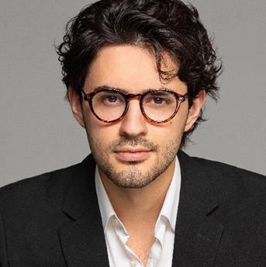Συνθέτης

"Δείχνοντας μια βαθύτερη κατανόηση της αρμονίας" (Boston Musical
Intelligencer) Η μουσική του Joseph Sedarski (γεν. 2000) είναι ένα δυναμικό
μείγμα μεγάλων, δραματικών χειρονομιών και οικείων στιγμών. Γράφει
μουσική εμπνευσμένη από την Μεξικάνικη κληρονομιά του, τα γεγονότα της
πραγματικής ζωής και τον φυσικό κόσμο.

Ο Sedarski ξεκίνησε το ταξίδι της σύνθεσης στα 14 του χρόνια στο πιάνο της
οικογένειάς του, που μάζευε σκόνη στη γωνία. Στα 15 του, έγραψε για σκηνές
σε μια παραγωγή του "The Vagina Monologues" στο Rochester Civic Center.
Σε ηλικία 19 ετών, έλαβε το την πρώτη του παραγγελία να γράψει για το Juventas New Music Ensemble με έδρα τη Βοστώνη και έχει συνθέσει για το

σύνολο κάθε χρόνο από τότε, συμπεριλαμβανομένων τριών παγκόσμιων πρεμιέρων. Φοίτησε στο
Πανεπιστήμιο της Βοστώνης, η μουσική του έχει παιχθεί από το MIVOS Quartet, το Argento Reading Ensemble, τη Συμφωνική Ορχήστρα του Πανεπιστημίου της Βοστώνης, το Boston University Chamber Orchestra, και το σύνολο μουσικής δωματίου Sound Icon. Έχει απολαύσει την καθοδήγηση του Rodney Lister,Joshua Fineberg και John Wallace.

Στο πρώτο του έτος στο πανεπιστήμιο, κέρδισε τον διαγωνισμό σύνθεσης 2020 με εκτέλεση με ορχήστρα από
το Σχολή Μουσικής του Πανεπιστημίου της Βοστώνης για το έργο του Variants for Orchestra. Το 2022, έλαβε
βραβείο από το στούντιο σύνθεσης του Luke Hill για το έργο του Gradus ad Paradisum. Την ίδια χρονιά, ήταν
φιναλίστ στον τελικό του για το Αμερικανικό Βραβείο για το έργο του Behind the Universe, το οποίο έκανε
παγκόσμια πρεμιέρα με το Juventas New Music Ensemble. Το 2023, έκανε πρεμιέρα το πρώτο του
μονόδραμα, Sentience, εμπνευσμένο από τις πρόσφατες εξελίξεις στην τεχνητή νοημοσύνη στη Μουσική
Σχολή του Πανεπιστημίου της Βοστώνης. Τον Μάιο του 2023, έλαβε το πτυχίο του στη θεωρία της μουσικής
και Σύνθεση από το Πανεπιστήμιο της Βοστώνης. Επί του παρόντος, εργάζεται ως ανεξάρτητος συνθέτης και
γενικός διευθυντής του Juventas New Music Ensemble.

Παναγιώτης Λιαρόπουλος

Συνθέτης

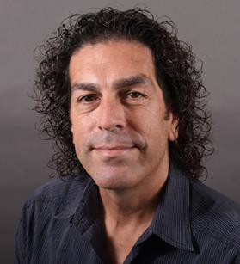Ο Παναγιώτης Λιαρόπουλος γεννήθηκε στην Αθήνα. Είναι κάτοχος
Διδακτορικού Διπλώματος στη Σύνθεση από το Boston University (Η.Π.Α), όπου
σπούδασε ως υπότροφος του ιδρύματος Fulbright κοντά στο Θόδωρο Αντωνίου και
το Lukas Foss και αποφοίτησε λαμβάνοντας τιμητική διάκριση για εξαιρετική
επίδοση στη Σύνθεση στα Ανώτερα Θεωρητικά.

Σπούδασε πιάνο και ανώτερα θεωρητικά στο Εθνικό Ωδείο Αθηνών και σύνθεση
στο Νέο Ωδείο Θεσσαλονίκης με το Χρήστο Σαμαρά. Είναι επίσης απόφοιτος του
Τμήματος Μουσικών Σπουδών της Σχολής Καλών Τεχνών του ΑΠΘ.

Οι συνθέσεις του περιλαμβάνουν έργα για σόλο όργανα, για σύνολα μουσικής δωματίου, καθώς και για
ορχηστρικά σύνολα. ‘Εργα του έχουν εκτελεστεί και διακριθεί στις Η.Π.Α, στην Ελλάδα καθώς και σε άλλες
Ευρωπαικές χώρες. Ανάμεσα στις διεθνείς διακρίσεις έργων του συμπεριλαμβάνεται και το πρώτο βραβείο
στο διεθνή διαγωνισμό σύνθεσης ALEA III (2002) για το έργο Orientations Beta για Μέτζο Σοπράνο και
Ορχήστρα Δωματίου, και το δεύτερο βραβείο για το Κοντσέρτο για Φλάουτο και Ορχήστρα στο διεθνή
διαγωνισμό σύνθεσης Δημήτρη Μητρόπουλου (2005).

Έργα του έχουν παραγγελθεί και εκτελεστεί από σημαντικά ορχηστρικά σύνολα και σύνολα μουσικής
δωματίου στα οποία συμπεριλαμβάνονται τα ακόλουθα: Boston Pops Symphony Orchestra, Albany
Symphony Orchestra, Alea III Contemporary Music Ensemble, Greek Ensemble for Contemporary Music,
και άλλα.

Το φθινόπωρο του 2018 απέσπασε νέα ακαδημαική υποτροφία από το ίδρυμα Fulbright δημιουργώντας
ερευνητικό πρόγραμμα με στόχο τη συλλογή και διάσωση της παραδοσιακής μουσικής της Αμοργού και των
Μικρών Κυκλάδων. Το πρόγραμμα στοχεύει στη δημιουργία του πρώτου Οπτικοακουστικού ψηφιακού
αρχείου της Παραδοσιακής Μουσικής αυτών των νησιών. Στο Αρχείο θα στεγαστούν σε μορφή ψηφιακών
δεδομένων όλα τα είδη παραδοσιακής μουσικής των νησιών και θα είναι διαθέσιμα στην Ελληνική και τη
διεθνή κοινότητα για περαιτέρω μελέτη και έρευνα.

Ο κ. Λιαρόπουλος ζει στη Βοστώνη των Ηνωμένων Πολιτειών και είναι αναπληρωτής καθηγητής σύνθεσης
στο Berklee College of Music και καθηγητής Πιάνου στο μουσικό τμήμα του University of Massachusetts
Boston. Είναι επίσης ιδρυτής και καλλιτεχνικός διευθυντής του Συνόλου Ελληνικής Μουσικής, το οποίο
ειδικεύεται στην κριτική ερμηνεία και εκτέλεση έντεχνης, αστικής και παραδοσιακής Ελληνικής μουσικής.

Μαρία Δελή

Συνθέτης, ακορντεόν

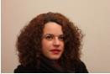Η Μαρία Δελή κινείται εξίσου άνετα στο χώρο της σύνθεσης όσο και της εκτέλεσης (µπαγιάν). Έχει συνθέσει έργα µουσικής δωµατίου, ορχηστρικά, σόλο, animation, intuitive music που έχουν παρουσιαστεί στην Ελλάδα και στο εξωτερικό (Μέγαρο
Μουσικής Αθηνών, Μέγαρο Μουσικής Θεσσαλονίκης, Ίδρυµα Κακογιάννη,
Πανεπιστήµιο Αθηνών, θέατρα της Αθήνας, Βοστώνη-ALEA III, Κολωνία).

Έχει λάβει Δίπλωµα Σύνθεσης µε τον Αλέξανδρο Καλογερά, Δίπλωµα Μπαγιάν µε τον Γιάννη Κεκεδάκη
και Πτυχία Αρµονίας, Αντίστιξης µε τον Γιώργο Σιωρά, Φούγκας µε τον Δηµήτρη Καραβέλη καθώς επίσης
Διεύθυνσης Χορωδίας µε τον Μιχάλη Οικονόµου. Διδάσκει ακορντεόν, ανώτερα θεωρητικά και διευθύνει
χορωδίες και µικρά µουσικά σύνολα στο ωδείο Ωρίων, στη µουσική σχολή Μουσική Δηµιουργία και στο
εργαστήρι Το Σπίρτο.

Παίζει µπαγιάν στο tango σχήµα Evocacion. Τα τελευταία χρόνια συνεργάζεται τακτικά µε τον εξαιρετικά
γνωστό γερµανό συνθέτη και τροµπετίστα Markus Stockhausen παρουσιάζοντας µαζί του συναυλίες Intuitive music στην Ελλάδα (Φεστιβάλ Πάρου, Νάξου, Τήνου, Σαντορίνης) και στο εξωτερικό (Κολωνία, Ανόβερο).

Έχει συµµετάσχει επανηλειµµένα στο φεστιβάλ µουσικής και λόγου Μούσα Ελληνική που διοργανώνεται
για 5η συνεχή χρονιά στη Χίο και στις Θερινές Διεθνείς Μουσικές Συναντήσεις που διοργανώνει στη Νάξο
η Ορχήστρα ΑΛΕΑ ΙΙΙ του Πανεπιστηµίου της Βοστώνης, όπου έχει παίξει µε σηµαντικές προσωπικότητες
όπως ο σουηδός φαγκοτίστας Μagnus Nilsson και η Kαναδή Janet Underhill.

Αλέξανδρος Μπαλαούρας

Συνθέτης, κιθάρα

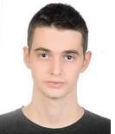Ο Αλέξανδρος Μπαλαούρας γεννήθηκε στην Αθήνα το 1997. Σπούδασε κιθάρα
(Δίπλωμα) στην τάξη της Γεωργίας Παπαδάτου και θεωρητικά (Αρµονία,
Αντίστιξη, Φούγκα) στην τάξη του Παναγιώτη Αδάµ. Από το 2018 σπουδάζει
Σύνθεση ως µέλος του Εργαστηρίου Σύνθεσης και Εκτέλεσης του Αλέξανδρου
Καλογερά. Επιπλέον είναι μέλος του εργαστηρίου «Μουσική σύνθεση για το
θέατρο» του Εθνικού Θεάτρου. Έργα του έχουν παιχτεί στο Μέγαρο Μουσικής
Θεσσαλονίκης, στη Χίο και αλλού. Διδάσκει στο Ωδείο Νέα Τέχνη στην Αθήνα.

Σκηνοθέτες-Ηθοποιοί

Τηλέμαχος Κρεβάικας

Ηθοποιός

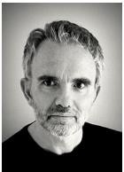Ο Τηλέμαχος Κρεβάικας γεννήθηκε στις Σέρρες και είναι απόφοιτος της
Δραματικής Σχολής του Εθνικού Θεάτρου. Σαν performer έχει πάρει μέρος στα
έργα, Αναπαράστασις Ι ο Βαρύτονος και Αναπαράστασις ΙΙΙ ο Πιανίστας του
Γιάννη Χρήστου, Metamorfosis του Λεόντιου Χατζηλεοντιάδη, Ορφικοί Ύμνοι του
Γιάννη Παπαϊωάννου, Ζαλούχ του Δημήτρη Δραγατάκη, Mesostics και Theater
Piece του John Cage και την όπερα Βάκχες του Θόδωρου Αντωνίου. Σαν μουσικός,
στις παραστάσεις Βάτραχοι, Ορέστεια και Τρωάδες σε μουσική Θόδωρου
Αντωνίου, Γέρμα σε μουσική Γιώργου Χριστιανάκη, Ρωμαίος και Ιουλιέτα σε
μουσική Νίκου Κυπουργού. Έχει σκηνοθετήσει την παράσταση Μαύρο Αίμα,
βασισμένη στην Ορέστεια του Αισχύλου. Σαν ηθοποιός έχει πάρει μέρος σε
παραστάσεις στο Εθνικό Θέατρο (Αντιγόνη, Γέρμα, Όρνιθες, Βάτραχοι,
Στοιχειωμένο Σπίτι) το ΚΘΒΕ (Ιππής) το Ανοιχτό Θέατρο (Άμλετ, Όνειρο
Καλοκαιρινής Νύχτας) το Αμφιθέατρο (Απόψε Αυτοσχεδιάζουμε) το Σύγχρονο Θέατρο της Αθήνας (Οιδίπους Τύραννος, Ψύλλοι στ' Αυτιά, Βολπόνε, Μάκβεθ) και το ελεύθερο θέατρο (Προμηθεύς Δεσμώτης,
Ηλέκτρα, Οικόπεδα με Θέα, Festen, Ο Δον Ζουάν στο Σόχο, Από μακριά, The Return, Η στρίγγλα που έγινε
αρνάκι, Το παιχνίδι του έρωτα και της τύχης). Έχει δανείσει τη φωνή του σε ένα μεγάλο αριθμό ταινιών
κινουμένων σχεδίων της Disney και της Dreamworks και σε σειρές για την τηλεόραση.

ΕΡΓΑΣΤΗΡΙΑ

Μιχαήλ Στρουμπάκης

Επίκουρος Καθηγητής Ιστορικής Βυζαντινής Μουσικολογίας

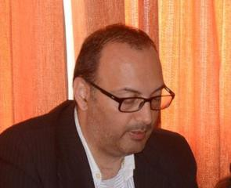O Μιχαήλ Στρουμπάκης γεννήθηκε στη Χίο (1971) και είναι Επίκ. Καθηγητής
Ιστορικής Βυζαντινής Μουσικολογίας στην Πατριαρχική Ανώτατη Εκκλησιαστική
Ακαδημία Κρήτης. Σπούδασε Θεολογία στο Πανεπιστήμιο Αθηνών (1993) και
Βυζαντινή Μουσική στο Ωδείο Ν. Σκαλκώτας (Αθήνα), απ’ όπου απέκτησε το
Δίπλωμά του (1992). Απέκτησε το Δίπλωμα Ειδίκευσης (Master) στην
Εκκλησιαστική Ιστορία (2001) στο Πανεπιστήμιο Αθηνών και κατόπιν
αναγορεύθηκε Δρ. Θεολογίας με μουσικολογική κατεύθυνση στο ίδιο
Πανεπιστήμιο (2007) με θέμα «Νικόλαος Δοχειαρίτης και η συμβολή του στην
Ψαλτική Τέχνη». Τα ερευνητικά του ενδιαφέροντα επικεντρώνονται στην Ιστορία της Εκκλ. Μουσικής και
τη Μορφολογία- Αισθητική, την Υμνολογία και την Παλαιογραφία. Στην Πατριαρχική Ακαδημία διδάσκει
τα αντικείμενα: Βυζαντινή Μουσική, Μορφολογία Βυζαντινής Μουσικής, Μαΐστορες της Ψαλτικής Τέχνης (Ιστορία Βυζαντ. Μουσικής), Παλαιό και Νέο Σύστημα Σημειογραφίας & Ηχολογία Ανατολικής Μουσικής.

Έχει συμμετάσχει σε ερευνητικά προγράμματα του Πανεπιστημίου Αθηνών με υπεύθυνο Καθηγητή τον κ.
Δημήτριο Γόνη. Απὸ τὸ 2000 συμμετέχει σε επιστημονικά μουσικολογικά συνέδρια και άλλες παρουσιάσεις.
Διετέλεσε συνεργάτης της ΜΟΧΕ (Μεγάλης Ορθόδοξης Χριστιανικής Εγκυκλοπαιδείας), ενώ συνεργάζεται
με την Ορθόδοξη Ρωσική Εγκυκλοπαίδεια, συγγράφοντας άρθρα-λήμματα βυζαντινομουσικολογικού
ενδιαφέροντος.

Έχει διατελέσει μέλος της Ελληνικής Βυζαντινής Χορωδίας (1989-2007) με χοράρχη τον αείμνηστο Άρχοντα
Πρωτοψάλτη της Αρχιεπισκοπής Κωνσταντινουπόλεως Λυκούργο Αγγελόπουλο και μέλος του Ψαλτικού
Χορού «Οι Μαΐστορες της Ψαλτικής τέχνης» (2005-2007) με χοράρχη τον Καθηγητή του Πανεπιστημίου
Αθηνών κ. Αχιλλέα Χαλδαιάκη. Κατά καιρούς έχει διατελέσει χοράρχης του ψαλτικού Χορού του Σωματείου
Ιεροψαλτών Ηρακλείου Κρήτης Άγιος Ανδρέας ο Κρήτης, του οποίου είναι μέλος από το έτος 2013.

Είναι συγγραφέας δύο βιβλίων (Ιερεμίας Πατριάρχης Κωνσταντινουπόλεως 1522-1546. Ο βίος και το έργο
του, Εκδόσεις Φανάριον 2003 [Μεταπτυχιακή εργασία] & Νικόλαος Δοχειαρίτης και η συμβολή του στην
Ψαλτική Τέχνη, Εκδόσεις Ιδρύματος Βυζαντινής μουσικολογίας, Αθήνα 2014 [Διδακτορική Διατριβή]), ενώ
ένα τρίτο, Αναλυτικός περιγραφικός κατάλογος των Μουσικών Χειρογράφων της Βιβλιοθήκης Χίου «Ο
Κοραής» τελεί υπό έκδοση.

Από το 2011 είναι μέλος του ISOCM (International Society of Orthodox Church Music) με έδρα το Joensuu
της Φινλανδίας, ενώ από το 2014 είναι μέλος της Εταιρείας Ελληνικής Γλώσσης και Μουσικής με έδρα το
Ηράκλειο. Από το 2017 είναι Πρόεδρος της Διοικούσης Επιτροπής της Σχολής Βυζαντινής Μουσικής της Ι.
Αρχιεπισκοπής Κρήτης.

Μέσα στις δραστηριότητές του εντάσσεται και η σύνθεση ύμνων Βυζαντινής Μουσικής. Έχει συνθέσει
δοξαστικά, λειτουργικά και μαθήματα για διάφορες εορτές, πολλά από τα οποία έχουν εκδοθεί. Εξασκεί την
παραδοσιακή καλλιγραφία Βυζαντινής Μουσικής και πολλά από τα χειρόγραφά του έχουν εκδοθεί, με
αντιπροσωπευτική έκδοση την «Πανηγυρική Α΄ τόμος» της Ι. Μεγίστης Μονής Βατοπαιδίου (1997).
Παράλληλα παίζει το μουσικό όργανο νέι.

Είναι Α΄ ψάλτης του Ι. Ναού Ευαγγελισμού της Θεοτόκου (Παναγίας Σταυροφόρων) Ηρακλείου Κρήτης.

ΔΗΜΗΤΡΑ ΛΑΜΠΡΕΤΣΑ

Εικαστικός

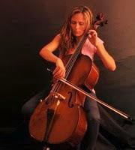Η Δήμητρα Λαμπρέτσα, απόφοιτος της Σχολής Καλών Τεχνών Αθηνών
και της Σχολής Γραφικών Τεχνών και Καλλιτεχνικών Σπουδών Αθηνών (Τμήμα Γραφιστικής), με μεταπτυχιακές σπουδές στο κινούμενο σχέδιο,
καλλιτέχνης και εκπαιδευτικός-εμψυχώτρια, γεννήθηκε στα Γρεβενά και
δραστηριοποιείται στην Αθήνα και σε άλλες πόλεις της Ελλάδας και της
Ευρώπης ενώ από το τον Αύγουστο του 2022 κατοικεί στη Χίο.

Έχει εργαστεί ως σκηνογράφος, ζωγράφος και καλλιτεχνική υπεύθυνη σε
κινηματογραφικές παραγωγές και θεατρικές σκηνές (Κρατικό Θέατρο
Βορείου Ελλάδος, Λυρική Σκηνή, κ.ά). Έχει πραγματοποιήσει ατομικές
εκθέσεις ζωγραφικής στην Ελλάδα και στο Εξωτερικό.

Συνεργάζεται με ερευνητικές ομάδες κάνοντας αναπαραστάσεις
παλαιοντολογικών και αρχαιολογικών ευρημάτων, όπως το Εθνικό Αρχαιολογικό Μουσείο Αθηνών, το
Μουσείο Αιανής Κοζάνης, το Αρχαιολογικό Μουσείο Ρεθύμνου, το Παλαιοντολογικό Μουσείο Μηλιάς
Γρεβενών, κ.ά.

Η ενασχόληση της με την μουσική αποτυπώνεται έντονα στο εικαστικό της έργο. Μέσα από εικαστικά
δρώμενα, δημιουργεί μια βιωματική επικοινωνία ανάμεσα στον θεατή και το έργο.

Ως καλλιτέχνης land art εκφράζει κοινωνικά μηνύματα μέσα από την γλυπτική στην άμμο, ενώ την τελευταία
δεκαετία προωθεί την γλυπτική στην άμμο ως μέσο έκφρασης και κοινωνικής ένταξης στο δημόσια σχολεία.

Συνδυάζοντας την καλλιτεχνική και επιστημονική της ιδιότητα συντάσσει μελέτες σε μια σειρά από βιβλία
όπως: Αντιμετώπιση χρόνιου μυοσκελετικού πόνου με βελονισμό, του Μιλτιάδη Καράβη, Παιδαγωγική του
Θεάτρου του Σίμου Παπαδόπουλου και Μινωικά εικαστικά τοπία της Ίριδας Τζαχίλ. Η δουλειά της έχει
δημοσιευτεί σε εφημερίδες και σε επιστημονικά περιοδικά.

ΜΟΥΣΙΚΑ ΣΥΝΟΛΑ: ALEA III
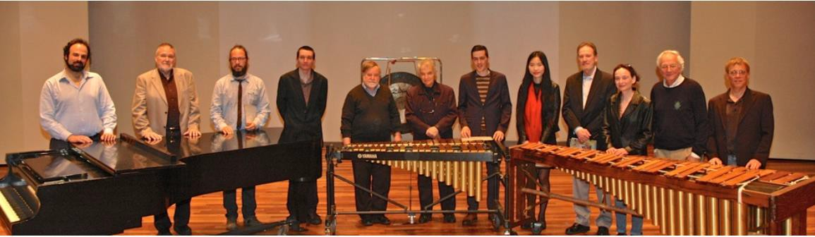

ALEA III was established at Boston University in 1979 by Professor Theodore Antoniou, a Greek composer, conductor and educator. Currently the ensemble is governed by a Board of Directors which includes several composers of Greek origin who reside and teach at Boston’s institutions of higher education, professors of Boston University School of Music and several Greek-Bostonians.

The purpose of the ensemble is to support young composers and performers practicing their talents, operate as a laboratory/workshop for the creation of new music and maintain an important role in educating composers, performers and audience alike in the latest advancements in the Art of Music.

To attain its mission, the ensemble presents concerts in Boston during the season, numerous events during the summer programs overseas (Chios and Naxos in Greece), produces an International Composition Competition and an International Composers Workshop in Boston, an International Young Composers Forum in Chios (Greece), cultivates relationships with European countries through their Boston consulates and maintains an increasing presence online.

ALEA III is the third such group organized by Theodore Antoniou. The ensemble is consistent with the music it embraces---flexible in size, open to experiment and to exploration. Over the years, ALEA III has offered world-premiere opportunities for hundreds of contemporary composers, often under the composer's direction, and with extended program notes or comments. The group has performed more than 1,645 works by 906 composers--most of them living. 20.49% of these works have been commissioned by ALEA III, while 39.15% have been given their world premieres. Frequent international touring has enhanced the relationships of American performers with their colleagues and composers from other parts of the world. With its inspiration, several other contemporary groups have been formed, offering growing opportunity to young composers and musicians to play and comprehend contemporary music.

The Greek word “alea” taken from Homer, means "to wander." In Latin, it refers to "a die or dice used for playing at games of chance." The term aleatoric music indicates music based upon the principles of indeterminacy as evidenced by certain random and/or statistical procedures of composition. In regard to the ensemble, aleatoric is concerned with the expression of a multiplicity of musical directions, historical styles, and performance practices.

www.aleaiii.com aleaiii@bu.edu

Κουιντέτο πνευστών «Αίολος»

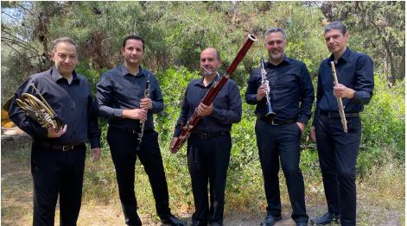

Βαγγέλης Σταθουλόπουλος, φλάουτο

Γιάννης Τσελίκας, όμποε

Άγγελος Πολίτης, κλαρινέτο

Σπύρος Κάκος, κόρνο

Γιώργος Φαρούγγιας, φαγκότο

Το κουιντέτο ξύλινων πνευστών «Αίολος» ιδρύθηκε το 2009 στην Αθήνα από καταξιωμένους σολίστ
πνευστών οργάνων, μέλη ελληνικών συμφωνικών ορχηστρών. Προσδοκία του συνόλου είναι η προβολή του
πλούσιου διεθνούς και ελληνικού ρεπερτορίου το οποίο παραμένει σε μεγάλο βαθμό άγνωστο, η ανάδειξη
έργων Ελλήνων συνθετών και ταυτόχρονα ο εμπλουτισμός του ρεπερτορίου με παραγγελίες νέων έργων. Το
κουιντέτο «Αίολος» έχει οργανώσει ποικίλα εκπαιδευτικά προγράμματα και έχει συμπράξει με σύνολα
εγχόρδων, με χορωδίες και με σολίστ μονωδούς σε αυθεντικά έργα ή μεταγραφές που επιμελούνται τα ίδια
τα μέλη του συγκροτήματος.

Έχει εμφανιστεί στις πιο σημαντικές αίθουσες συναυλιών της Ελλάδας, συμπεριλαμβανομένων του Μεγάρου
Μουσικής Αθηνών, της Εθνικής Λυρικής Σκηνής, του Ωδείου Φίλιππος Νάκας, του Ωδείου Αθηνών και του
Δημοτικού Θεάτρου Κερκύρας, ενώ έχει ηχογραφήσει για την Ελληνική Ραδιοφωνία.

Το ρεπερτόριο, το οποίο ξεπερνά ήδη τα 130 έργα, δεν καλύπτει μόνον όλο το εύρος της φιλολογίας του
κουιντέτου πνευστών αλλά και έργα για μεγαλύτερα σύνολα.

Μεταξύ των καλλιτεχνών με τους οποίους έχει συνεργαστεί, είτε ως παρακολούθηση σεμιναρίου είτε ως
σύμπραξη, βρίσκονται οι Hansjörg Schellenberger, Gunther Schuller, Philippe Berrod και Guy Dangain.

Το 2018 κυκλοφόρησε από την εταιρεία Naxos, στη σειρά Greek Classics, η πρώτη ηχογράφηση του συνόλου
με έργα Κωνσταντινίδη, Κουμεντάκη, Μπαλτά, Αντωνίου κ.α.

Φaretra Crystalina

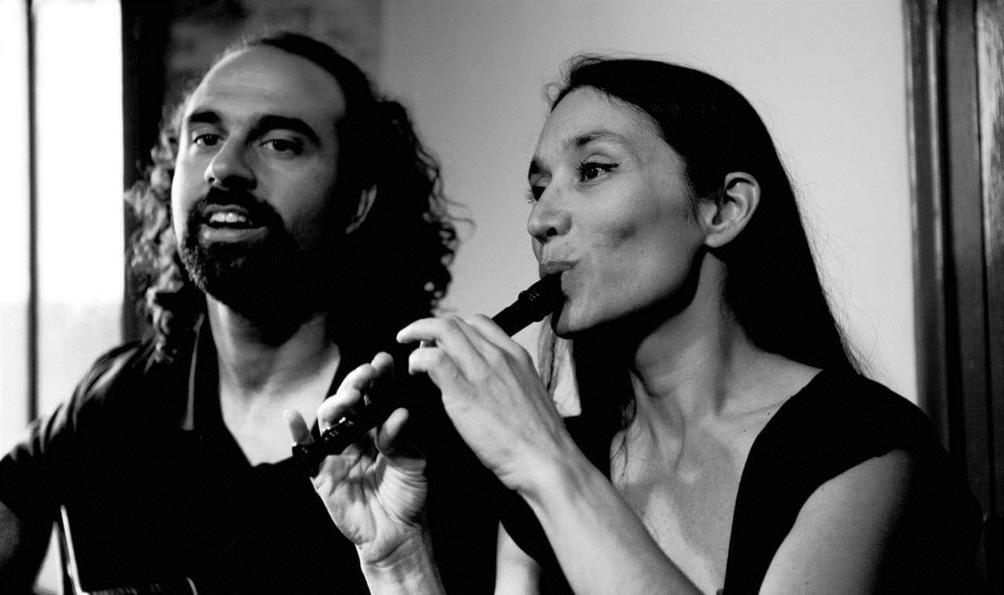
H Φaretra Crystalina ξεκίνησε την πορεία της την Άνοιξη του 2016. Είναι το μόνο ελληνικό
φωνητικό και οργανικό σχήμα που βρίσκεται ανάμεσα στο λόγιο και το παραδοσιακό/λαϊκό
ρεπερτόριο και μία από τις έγνοιες του είναι να ενώνει τους δυο αυτούς πόλους με τον γονιμότερο
δυνατό τρόπο. Ασχολείται με τη φωνητική παράδοση λαών της Μεσογείου και της Λατινικής
Αμερικής, με το ρεπερτόριο συγκροτημάτων που έχουν ως βάση την παραδοσιακή μουσική και
συνθετών με σημαντικό φωνητικό έργο ανά τους αιώνες. Υλικό της η φωνητική τέχνη των
τελευταίων 1000 χρόνων. Πυρήνας των κινήσεών της παραμένει σταθερά η λατρεία για την Φύση,
επιλέγει να υμνεί την ομορφιά και την Ζωή εκπέμποντας πάντοτε δυνατά και θετικά μηνύματα.
Συμμετάσχει τακτικά σε φεστιβάλ μουσικής, ηχογραφεί και εκτελεί πρωτότυπα έργα. Έ χει
ηχογραφήσει σε πρώτη παγκόσμια ηχογράφηση για την ΕΡΤ το μοναδικό έργο του Νίκου
Σκαλκώτα για φωνή και (8χορδη) κιθάρα. Τα τελευταία χρόνια η σταθερή συνεργασία με τον
θεορβίστα και παραγωγό Michel Cardin οδήγησε την Φaretra σε εξαίσιες δισκογραφικές
διαδρομές, η πρώτη το 2022 με Μπαρόκ άριες και η επόμενη ετοιμάζεται για το φετινό καλοκαίρι
με ανασυνθέσεις ελληνικών παραδοσιακών τραγουδιών.

Φιλαρμονική Δήμου Χίου

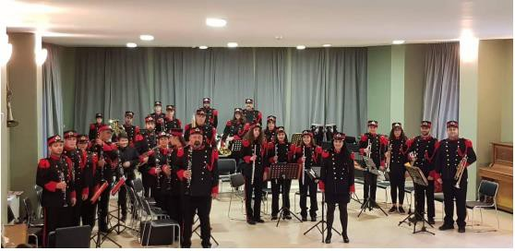

Ευγενία Βορριά
Αρχιµουσικός

ΦΛΑΟΥΤΟ

Όλγα Μανωλάκη, Ειρήνη Πιππίδη,
Ευαγγελία Μπούτου, Ολυµπία Τζούβελη

ΚΛΑΡΙΝΕΤΟ

Κυριακή Πιππίδη, Βερονίκη Πιππίδη,
Αργύρης Φρατζέσκος, Γιάννης Γλύκας,
Απόστολος Σωτηράκης

ΣΑΞΟΦΩΝΟ ΑΛΤΟ

Παντελής Βαβυλουσάκης, Παναγιώτης Κόνδυλας,
Αλέξανδρος Γκερντάνι, Άγγελος Κυριακώδης,
Βάλια Αντωνίου

ΚΡΟΥΣΤΑ

Ψυχής Κωνσταντίνος, Αναστασία Δεινοπούλου,
Αντωνέλλα Ράγκου, Μυρσίνη Γλύκα

ΓΑΛΛΙΚΟ ΚΟΡΝΟ

Μαρκέλλα Αδάµου, Δανάη Κλούβα

ΤΡΟΜΠΕΤΑ

Αλίκη Βασιλάκη, Στέλλα Στρατηδάκη,
Δηµήτρης Μανωλάκης, Λυδία Μανωλάκη,
Μιχαήλ Κόνδυλας

ΑΛΤΙΚΟΡΝΟ

Ραφαήλ Νταλάκας

ΤΡΟΜΠΟΝΙ

Σταµάτης Στείρος, Δώρα Μουντέ

ΒΑΡΥΤΟΝΟ

Παναγιώτης Χαβιάρας

Η Φιλαρμονική του Δήμου Χίου ιδρύθηκε περίπου τη δεκαετία του 1930 επί Δημαρχίας Λεωνίδα
Καλβοκορέση. Τα πρώτα όργανα για τη λειτουργία της τα δώρισε ο εφοπλιστής Σταύρος Λιβανός.

Αρχιμουσικοί, έχουν διατελέσει ο απόστρατος Ταγματάρχης Στρατιωτικής μουσικής Αριστείδης
Καρδαμίτσης. Στη συνέχεια, αναλαμβάνει ο Περικλής Πλακωτάρης, ο Σταύρος Χυτήρης και ο Περικλής
Πλακωτάρης., ο Στέλιος Παντελογιάννης και ο Στέργιος Νεαμονιτάκης.Από το Φεβρουάριο 2014
αρχιμουσικός της Φιλαρμονικής τελεί η Ευγενία Βορριά.

Έχει συνεργαστεί με τη στρατιωτική μουσική της 96 ΑΔΤΕ, με την Κρατική Ορχήστρα Αθηνών, με την
κλασική ορχήστρα του μουσικού σχολείου Χίου, με τη Φιλαρμονική Δήμου Φιλοθέης-Ψυχικού καθώς και
με τα χορευτικά συγκροτήματα του ΜΕΟΘ και των Νηρηίδων με Χιώτες τραγουδιστές μουσικούς και
καλλιτέχνες καθώς και χιώτικες σχολές μοντέρνου και κλασικού χορού….

Κατά την περίοδο του σχολικού έτους, λειτουργούν στη Φιλαρμονική ομαδικά τμήματα εκμάθησης πνευστών
και κρουστών οργάνων, καθώς και θεωρητικών μαθημάτων, με σκοπό τη μουσική διαπαιδαγώγηση αυτών
που θέλουν να ασχοληθούν με την τέχνη της μουσικής για να ενταχθούν στη μπάντα του Δήμου.

Σήμερα, η Φιλαρμονική απαρτίζεται από 11 μόνιμα μέλη, από εθελοντές επαγγελματίες μουσικούς και από
μαθητές της. Η Φιλαρμονική Χίου μετά από πολλές δεκαετίες που στεγαζόταν στο υπόγειο του δημαρχείου,
από τον Απρίλιο του 2017 στεγάζεται σε ανεξάρτητο κτίριο επί της οδού Δημοκρατίας.

